Московский Государственный Университет Печати

Контрольная работа по дисциплине

ЛОГИКА

Выполнила: Студентка группы ЗКЖ2
Савина А.М.

Москва 2010

Задание 13.

- Проверить вид и правильность доказательства: «Химики из ФРГ и США косвенно подтвердили гипотезу, согласно которой в межзвездном пространстве спонтанно возникают «молекулы жизни». Ученые заполнили вакуумные камеры простыми органическими веществами, которые входят в состав космических облаков. Содержимое камер охладили до нескольких градусов по Кельвину и облучили ультрафиолетом. По окончании эксперимента американские исследователи обнаружили в своей камере три аминокислоты, а немецкие – целых шестнадцать» (Paradox? № 5/2002. – С.13)

- Тезис.
«Химики из ФРГ и США косвенно подтвердили гипотезу, согласно которой в межзвездном пространстве спонтанно возникают «молекулы жизни».»
- Аргументы.
«Ученые заполнили вакуумные камеры простыми органическими веществами, которые входят в состав космических облаков. Содержимое камер охладили до нескольких градусов по Кельвину и облучили ультрафиолетом.».
- Демонстрация.
«По окончании эксперимента американские исследователи обнаружили в своей камере три аминокислоты, а немецкие – целых шестнадцать»

Это доказательство – прямое, верное.

- Определить вид и правильность умозаключения: «Все дельфины живут в море. Все дельфины – млекопитающие. Все млекопитающие живут в море».

Это – дедуктивное умозаключение.. Оно неверно – точно.

- Определить объем и содержание (логические и фактические) понятия текст.

Объём понятия «текст» включает в себя все возможные формы выражения информации с применением текста.
Фактическое содержание –

Логическое содержание – «текст» есть всё то, что выражено при помощи печатного/рукописного использования буквенных знаковых систем.

- Определить отношения между понятиями: отец, сын, члены семьи, семья.
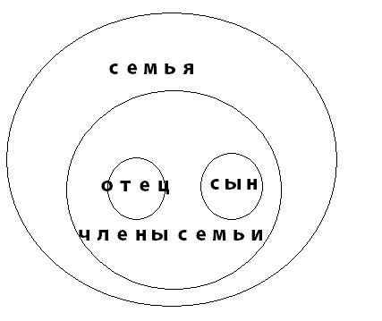
- Определить корректность вопроса: Вы – сволочь по убеждениям или это врожденное?
Вопрос некорректен, потому что выражает некую морально-этическую оценку «сволочь» как объективное качество, которое можно приобрести или с ним родиться.

- Определить типы ответов на вопрос: Кто является автором романа «Фламандская доска»?
- Автором романа «Фламандская доска» является Перес-Риверте.
- Тот же человек, который написал «Клуб Дюма».
- Один из лучших современных испанских писателей.
- Перес-Риверте и никто иной.

- Выразить на языке логики предикатов первого порядка суждение: Встречаются нерадивые студенты и аспиранты.

- Какой закон логики нарушен в утверждении: «Если вы хоть раз нарушите закон, то путь к исправлению будет для вас закрыт».

Нарушен закон достаточного основания, т.к. совершение одного преступления – не помеха для исправления впоследствии.

- Определить вид и правильность определения: Находка – вещь, потерянная владельцем
Вид определения – номинальное, неявное. Определение построено на описании вещи, противоположной находке – пропаже, тогда как главный существенный признак именно находки – не то, что она потеряна, а то, что она найдена.

